"Күзет қызметімен айналысу құқығына лицензия беру, қайта ресімдеу, лицензияның телнұсқасын беру" электрондық мемлекеттік қызмет көрсету регламентін бекіту туралы
Күшін жойған
Қазақстан Республикасы Ішкі істер министрінің 2012 жылғы 29 желтоқсандағы № 718 Бұйрығы. Қазақстан Республикасының Әділет министрлігінде 2013 жылы 15 ақпанда № 8333 тіркелді. Күші жойылды - Қазақстан Республикасы Ішкі істер министрінің 2014 жылғы 22 сәуірдегі № 235 бұйрығымен
Ескерту. Бұйрықтың күші жойылды - Қазақстан Республикасы Ішкі істер министрінің 22.04.2014 жылғы № 235 бұйрығымен.
«Ақпараттандыру туралы» Қазақстан Республикасының 2007 жылғы 11 қаңтардағы Заңының 29-бабына сәйкес, БҰЙЫРАМЫН:
1. Қоса берілген «Күзет қызметімен айналысу құқығына лицензия беру, қайта ресімдеу, лицензияның телнұсқасын беру» электрондық мемлекеттік қызмет көрсету регламенті бекітілсін.
2. Қазақстан Республикасы Ішкі істер министрінің 2012 жылғы 9 шілдедегі «Күзет қызметімен айналысу құқығына лицензия беру, қайта ресімдеу, лицензияның телнұсқасын беру» мемлекеттік қызмет регламентін бекіту туралы» № 388 бұйрығының күші жойылды деп танылсын (Нормативтік құқықтық актілерді мемлекеттік тіркеу тізілімінде № 7828 болып тіркелген, «Казахстанская правда» газетінің 2012 жылғы 29 тамыздағы № 290-291 (27109-27110); «Егеменді Қазақстан» газетінің 2012 жылғы 29 тамыздағы № 562-569 (27642) сандарында жарияланған).
3. Қазақстан Республикасы Ішкі істер министрлігінің Әкімшілік полиция комитеті (И.В. Лепеха):
1) осы бұйрықты Қазақстан Республикасының Әділет министрлігінде мемлекеттік тіркеуді және оны ресми жариялауды қамтамасыз етсін;
2) осы бұйрықты Қазақстан Республикасы Ішкі істер министрлігінің интернет-ресурсында жариялауды қамтамасыз етсін.
4. Облыстардың, Астана және Алматы қалалары ішкі істер департаменттерінің бастықтары осы бұйрықты тиісті қызметтер қызметкерлерінің зерделеуін ұйымдастырсын және оны бұлжытпай орындауды қамтамасыз етсін.
5. Осы бұйрықтың орындалуын бақылау Ішкі істер министрінің орынбасары полиция полковнигі Қ.С. Тыныбековке жүктелсін.
6. Осы бұйрық алғаш ресми жарияланған күннен кейін күнтізбелік он күн өткен соң қолданысқа енгізіледі.
Министр
полиция генерал-лейтенанты Қ. Қасымов
«Келісілді»
Қазақстан Республикасы
Көлік және коммуникация министрі
________________ А. Жұмағалиев
2013 жылғы 25 ақпан
Қазақстан Республикасы
Ішкі істер министрінің
2012 жылғы 29 желтоқсандағы
№ 718 бұйрығымен бекітілген
«Күзет қызметімен айналысу құқығына лицензия беру, қайта
ресімдеу, лицензияның телнұсқасын беру»
электрондық мемлекеттік қызмет көрсету регламенті
1. Жалпы ережелер
1. «Күзет қызметімен айналысу құқығына лицензия беру, қайта ресімдеу, лицензияның телнұсқасын беру» электрондық мемлекеттік қызметін (бұдан әрі – Электрондық мемлекеттік қызмет) Астана, Алматы қалалары мен облыстардың ішкі істер департаменттері (бұдан әрі – қызмет көрсетуші), сондай-ақ «электрондық үкіметтің» www.egov.kz веб-порталы немесе «Е-лицензиялау» www.elicense.kz веб-порталы (бұдан әрі – Портал) арқылы көрсетеді.
2. Электрондық мемлекеттік қызмет Қазақстан Республикасы Үкіметінің 2012 жылғы 8 маусымдағы № 764 қаулысымен бекітілген «Күзет қызметімен айналысу құқығына лицензия беру, қайта ресімдеу, лицензияның телнұсқасын беру» мемлекеттік қызмет стандарты (бұдан әрі – Стандарт) негізінде көрсетіледі.
3. Электрондық мемлекеттік қызметті автоматтандыру деңгейі: ішінара автоматтандырылған.
4. Электрондық мемлекеттік қызметті көрсету түрі: транзакцияланған.
5. Осы Регламентте мынадай анықтамалар мен қысқартулар пайдаланылады:
1) ақпараттық жүйе - аппараттық-бағдарламалық кешенді қолдана отырып, ақпаратты сақтау, өңдеу, іздеу, тарату, тапсыру және беруге арналған жүйе (бұдан әрі – АЖ);
2) бизнес-сәйкестендіру нөмірі – өз қызметін бірлескен кәсіпкерлік түрінде жүзеге асыратын заңды тұлға (филиалы мен өкілдігі) және жеке кәсіпкер үшін қалыптастырылатын бірегей нөмір (бұдан әрі – БСН);
3) «Е-лицензиялау» веб-порталы – берілген, қайта ресімделген, уақытша тоқтатылған, жаңартылған және әрекеті тоқтатылған лицензиялар, сондай-ақ қызметтің лицензияланған түрін (кіші түрін) жүзеге асыратын лицензиаттың филиалдары, өкілдіктері (объектілері, пункттері, учаскелері) туралы мәліметтер бар лицензиарларға берілетін лицензиялардың сәйкестендіру нөмірін орталықтандырып қалыптастыратын ақпараттық жүйе (бұдан әрі – «Е-лицензиялау» МДБ АЖ);
4) «Заңды тұлғалар» мемлекеттік деректер базасы – ақпаратты автоматты түрде жинауға, сақтауға және өңдеуге, Қазақстан Республикасында заңды тұлғаларды бірыңғай сәйкестендіруді енгізу және олар туралы мемлекеттік басқару органдары мен өзге де субъектілерге олардың өкілеттіктері шеңберінде және Қазақстан Республикасының заңнамасына сәйкес өзекті және нақты мәліметтер беру мақсатында Бизнес-сәйкестендіру нөмірлерінің ұлттық тізілімін құруға арналған ақпараттық жүйе (бұдан әрі – ЗТ МДБ);
5) құрылымдық-функционалдық бірліктер (бұдан әрі – ҚФБ) қызмет көрсету процесіне қатысатын мемлекеттік органдардың құрылымдық бөліністерінің, мекемелердің немесе өзге де ұйымдар мен ақпараттық жүйелердің тізбесі;
6) пайдаланушы – өзіне қажетті электрондық ақпараттық ресурстарды алу үшін ақпараттық жүйеге жүгінетін және оны пайдаланатын субъекті;
7) транзакциялық қызмет – электрондық цифрлық қол қоюды қолдану арқылы өзара ақпарат алмасуды талап ететін электрондық ақпараттық ресурстарды пайдаланушыларға ұсыну қызметі;
8) «электрондық үкімет» веб-порталы – нормативтік құқықтық базаны қоса алғанда, барлық шоғырландырылған үкіметтік ақпаратқа және электрондық мемлекеттік қызметтерге енуге мүмкіндік беретін ортақ терезе болатын ақпараттық жүйе (бұдан әрі – ЭҮП);
9) «электрондық үкімет» шлюзі – электрондық қызметтерді іске асыру шеңберінде «электрондық үкімет» ақпараттық жүйелерін біріктіруге арналған ақпараттық жүйе (бұдан әрі – ЭҮШ);
10) «электрондық үкіметтің» төлем шлюзі - жеке және заңды тұлғалардың төлемдерін жүзеге асыру кезінде екінші дәрежелі банктердің, банк операцияларының жекелеген түрлерін жүзеге асыратын ұйымдардың және «электрондық үкіметтің» ақпараттық жүйелерінің арасында өзара іс-қимыл жасасуды қамтамасыз етуге арналған автоматтандарылған ақпараттық жүйе (бұдан әрі – ЭҮТШ);
11) электрондық цифрлық қол қою – электрондық цифрлық қол қою құралдары арқылы жасалған және электрондық құжаттың дұрыстылығын, оның тиістілігі мен мазмұнының өзгермегендігін растайтын электрондық цифрлық символдардың жиынтығы (бұдан әрі - ЭЦҚ);
12) электрондық құжат – ақпарат электрондық-цифрлық нысанда ұсынылған және электрондық цифрлық қол қою арқылы куәландырылған құжат;
13) электрондық мемлекеттік қызмет – ақпараттық технологияларды қолдану арқылы электрондық нысанда көрсетілетін мемлекеттік қызмет;
14) электрондық лицензия – ақпараттық технологияларды пайдалану арқылы ресімделетін және қағаз тасымалдағыштағы лицензияға тепе-тең келетін электрондық құжат нысанындағы лицензия.
2. Электрондық мемлекеттік қызмет көрсету бойынша қызмет
көрсетуші қызметінің тәртібі
6. Қызмет көрсетушінің қадамдық әрекеті және шешімдері (ЭҮП арқылы электрондық қызмет көрсету кезінде функционалдық іс-қимылдың № 1 диаграммасы) осы Регламентке 1-қосымшада көрсетілген:
1) алушы ЭҮП тіркеуді өзінің ЭЦҚ тіркеу куәлігінің көмегі арқылы жүзеге асырады, ол алушы компьютерінің интернет-браузеріне сақталады (ЭҮП тіркелмеген алушылар үшін жүзеге асырылады);
2) 1-процесс – ЭЦҚ тіркеу куәлігін алушының компьютерінің интернет-браузеріне бекіту, электрондық мемлекеттік қызметті алу үшін ЭҮП алушының құпия сөз енгізу (авторизация процесі) процесі;
3) 1-шарт – ЭҮП тіркелген алушы туралы деректердің шынайылығын логин (БСН) және құпия сөз арқылы тексеру;
4) 2-процесс – алушының деректерінде бұзушылықтардың болуына байланысты авторизациялаудан бас тарту туралы ЭҮП-ның хабарлама қалыптастыруы;
5) 3-процесс – алушының осы Регламентте көрсетілген қызметті таңдауы, қызметті көрсету үшін экранға сұрау салу нысанын шығару және алушымен нысанды оның құрылымы мен форматтық талаптарын ескере отырып, толтыру (мәліметтерді енгізу), сұрау салу нысанына қажетті құжаттарды электрондық нысанда қосу;
6) 4-процесс – қызметті ЭҮТШ төлеу, одан кейін бұл ақпарат «Е-лицензиялау» МДБ АЖ түседі немесе электрондық (сканерленген) түрде түбіртекті тіркеу;
7) 2-шарт – қызмет көрсету үшін төлеу фактісін «Е-лицензиялау» МДБ АЖ-да тексеру;
8) 5-процесс – «Е-лицензиялау» МДБ АЖ-да қызмет көрсету үшін төлемнің болмауына байланысты сұрау салынған қызмет көрсетуден бас тарту туралы хабарламаны қалыптастыру;
9) 6-процесс – алушының сұрау салуды куәландыруы (қол қоюы) үшін ЭЦҚ тіркеу куәлігін таңдауы;
10) 3-шарт – ЭҮП ЭЦҚ тіркеу куәлігінің жарамдылық мерзімін және қайта алынған (күші жойылған) тіркеу куәліктері тізімінде болмауын, сондай-ақ сұрау салуда көрсетілген БСН мен тіркеу куәлігіндегі ЭЦҚ арасындағы сәйкестендіру деректерінің сәйкестігін тексеру;
11) 7-процесс – алушының ЭЦҚ түпнұсқасының расталмауына байланысты сұрау салынатын қызметтен бас тарту туралы хабарламаны қалыптастыру;
12) 8-процесс – алушының ЭЦҚ арқылы қызметті көрсетуге толтырылған сұрау нысанын (енгізілген мәліметтерді) куәландыру (қол қою);
13) 9-процесс – электрондық құжатты (алушының сұрау салуын) «Е-лицензиялау» МДБ АЖ-да тіркеу және сұрау салуды «Е-лицензиялау» МДБ АЖ-да өңдеу;
14) 4-шарт – қызмет көрсетушінің лицензия беру үшін алушының біліктілік талаптарға және негіздерге сәйкестігін тексеруі;
15) 10-процесс – «Е-лицензиялау» МДБ АЖ-да алушының деректерінде бұзушылықтар болуына байланысты сұралған қызмет көрсетуден бас тарту туралы хабарламаны қалыптастыру;
16) 11-процесс – алушының ЭҮП қалыптастырылған қызмет нәтижесін алуы (электрондық лицензия). Электрондық құжат қызмет көрсетушінің уәкілетті адамының ЭЦҚ пайдалану арқылы қалыптастырылады.
7. Қызмет көрсетушінің қадамдық әрекеттері және шешімдері (қызмет көрсетуші арқылы электрондық мемлекеттік қызметті көрсету барысындағы функционалдық іс-қимылдың № 2 диграммасы) осы Регламентке 1-қосымшада көрсетілген (қызмет көрсету):
1) 1-процесс – қызмет көрсетушінің қызметкерімен электрондық мемлекеттік қызметті көрсету үшін «Е-лицензиялау» МДБ АЖ логин мен құпия сөзді енгізуі (авторизация процесі);
2) 1-шарт – қызмет көрсетушінің тіркелген қызметкері туралы деректердің дұрыстығын логин және құпия сөз арқылы «Е-лицензиялау» МДБ АЖ тексеру;
3) 2-процесс – қызмет көрсетушінің қызметкері туралы деректерде қате болуға байланысты авторизациялаудан бас тарту туралы «Е-лицензиялау» МДБ АЖ хабарламаны қалыптастыру;
4) 3-процесс – қызмет көрсетуші қызметкерінің осы Регламентте көрсетілген қызметті таңдауы, қызметті көрсету үшін сұрау салу нысанын экранға шығару және қызмет көрсетуші қызметкерімен алушының мәліметтерін енгізу;
5) 4-процесс – ЭҮШ арқылы ЗТ МДБ-ға алушының деректері туралы сұрау салу жолдау;
6) 2-шарт – алушы туралы деректердің ЗТ МДБ бар болуын тексеру;
7) 5-процесс – алушы туралы деректер ЗТ МДБ болмауына байланысты деректерді алу мүмкіндігінің болмауы туралы хабарлама қалыптастыру;
8) 6-процесс – құжаттардың қағаз тасымалдағышта болуы бөлігінде сұрау салу нысанын толтыру және қызмет көрсетуші қызметкерімен алушымен ұсынылған қажетті құжаттарды сканерден өткізу және оларды сұрау салу нысанына тіркеу;
9) 7-процесс – сұрау салу «Е-лицензиялау» МДБ АЖ тіркеу және қызметті «Е-лицензиялау» МДБ АЖ өңдеу;
10) 3-шарт – қызмет көрсетушімен алушының біліктілік талаптарына және лицензия беру негіздеріне сәйкестігін тексеру;
11) 8-процесс – «Е-лицензиялау» МДБ АЖ-да алушының мәліметтерінде бұзушылықтар болуына байланысты сұралған қызмет көрсетуден бас тарту туралы хабарлама қалыптастыру;
12) 9-процесс – алушының «Е-лицензиялау» МДБ АЖ-да қалыптастырылған қызмет нәтижесін алуы (электрондық лицензия). Электрондық құжат қызмет көрсетушінің уәкілетті адамының ЭЦҚ пайдалану арқылы қалыптастырылады.
8. Сұрау салу нысандарын толтыру және қызметке жауап «Е-лицензиялау» www.elicense.kz веб-порталында көрсетілген.
9. Алушымен қызмет бойынша сұрау салудың орындалу мәртебесін тексеру тәсілі: «электрондық үкімет» порталында «Қызметті алу тарихы» бөлігінде, сондай-ақ қызмет көрсетушіге жүгіну кезінде.
10. Қызметті көрсету бойынша қажетті ақпарат пен консультацияны сall-орталық телефоны (1414) арқылы алуға болады.
3. Электрондық мемлекеттік қызметті көрсету процесінде
іс-әрекеттердің (іс-қимылдың) тәртібінің сипаттамасы
11. Қызметті көрсету процесіне қатысатын ҚФБ:
1) ЭҮП;
2) ЭҮШ;
3) ЭҮТШ;
4) «Е-лицензиялау» МДБ АЖ;
5) ЗТ МДБ;
6) қызмет көрсетуші;
7) алушы.
12. Әрбір іс-әрекетті орындау мерзімін көрсете отырып, іс-әрекеттердің (рәсімдер, функциялар, операциялар) мәтіндік кестелік дәйектілігінің сипаттамасы осы Регламентке 2-қосымшада көрсетілген.
13. Қызмет көрсетудің нәтижелері алушымен сапа және қол жетімділік көрсеткіштерімен өлшенеді. Электрондық мемлекеттік қызметтің: «сапа» және «қол жетімділік» көрсеткіштерін айқындау үшін анықтама нысаны осы Регламентке 3-қосымшада көрсетілген.
14. Алушылардың қызметті көрсету процесіне қойылатын талаптар:
1) құпиялылық (санкцияланбаған ақпаратты алудан сақтау);
2) біркелкілік (ақпаратты санкцияланбаған өзгертуден сақтау);
3) қол жетімділік (ақпараттар мен ресурстарды санкцияланбаған ұстаудан сақтау).
15. Қызмет көрсетудің техникалық шарттары:
1) Интернетке шығу;
2) электрондық лицензия берілетін заңды тұлғада БСН болуы;
3) ЭҮП авторизациясы;
4) пайдаланушыда ЭЦҚ болуы;
5) банк карточкасының немесе екінші деңгейлі банкте ағымдық есебінің болуы.
«Күзет қызметімен айналысу құқығына
лицензия беру, қайта ресімдеу, лицензияның
телнұсқасын беру» электрондық
мемлекеттік қызмет көрсету регламентіне
1-қосымша
Қызмет көрсетушінің қадамдық әрекеттері және шешімдері
ЭҮП арқылы электрондық мемлекеттік қызмет көрсету кезінде
функционалдық іс-қимылдың № 1 диаграммасы
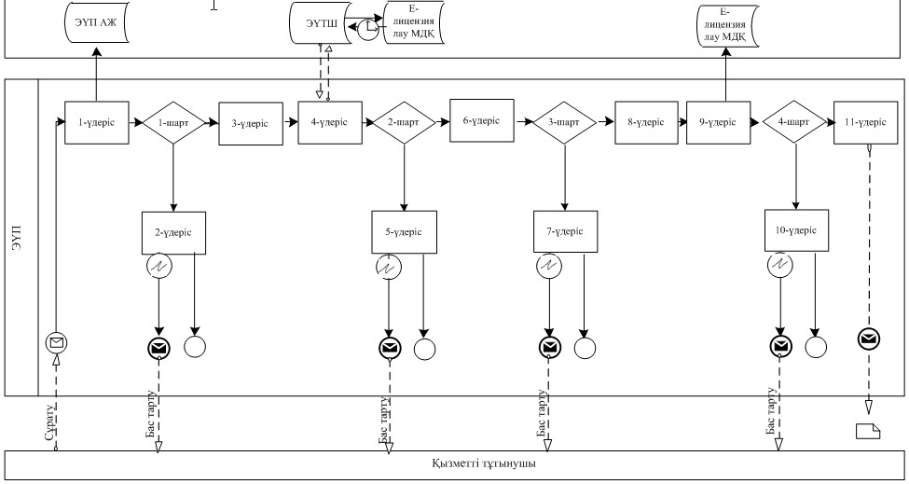
Қызмет көрсетуші арқылы электрондық мемлекеттік қызмет көрсету
кезінде функционалдық іс-қимылдың № 2 диаграммасы
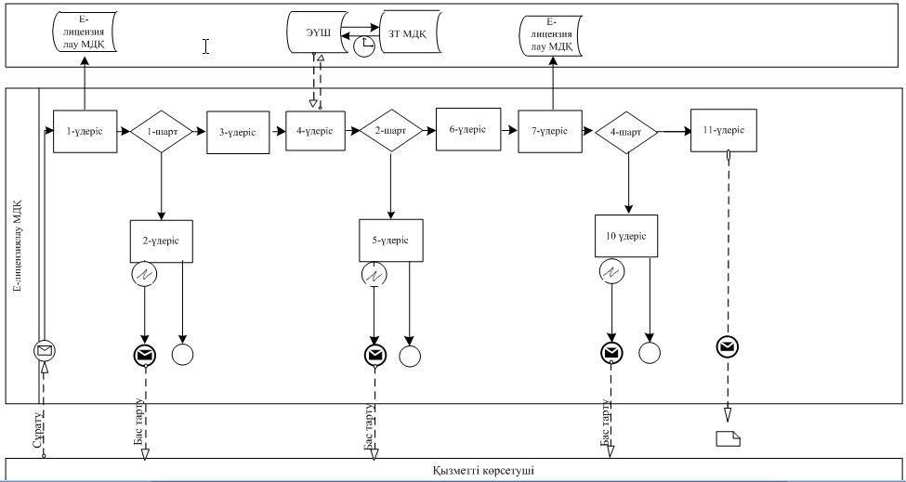
Шартты белгілер:
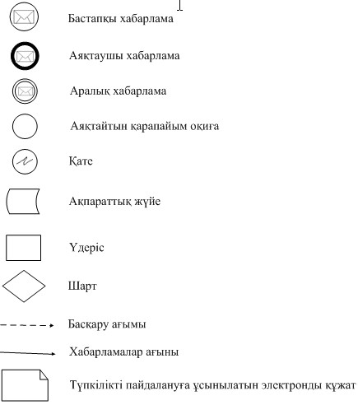
«Күзет қызметімен айналысу құқығына
лицензия беру, қайта ресімдеу, лицензияның
телнұсқасын беру» электрондық
мемлекеттік қызмет көрсету регламентіне
2-қосымша
Іс-әрекеттердің (процестің, рәсімдердің, операциялардың)
қадамдық реттілігінің мәтіндік кестелік сипаттамасы
1-кесте. ЭҮП арқылы ҚФБ іс-әрекеттерінің сипаттамасы
 | Іс-әрекет № (жұмыстың барысы, ағымы) | 1 | 2 | 3 | 4 | 5 | 6 | 7 | 8 | 9 | 10 | 11
 | ҚФБ атауы | Тұтынушы | ЭҮП | Тұтынушы | ЭҮТШ | ЭҮП | Тұтынушы | ЭҮП | Тұтынушы | ЭҮП | ЭҮП | ЭҮП
 | Іс-әрекеттің (процестің рәсімдердің операциялардың) атауы және олардың сипаттамасы | Тұтынушының компьютерінің интернет-браузеріне ЭЦҚ тіркеу куәлігін бекіту | Тұтынушының деректерінде бұзушылықтар болуына байланысты бас тарту туралы хабарламаны қалыптастырады | Қызметті таңдайды және қажетті құжаттарды электронды түрде бекіту отырып, сұрау салу деректерін қалыптастырады | Қызметті төлеу | Төлем болмауына байланысты бас тарту туралы хабарламаны қалыптастырады | Сұрау салуды куәландыру (қол қою) үшін ЭЦҚ таңдау | Тұтынушының ЭЦҚ түпнұсқалығының расталмауына байланысты бас тарту туралы хабарламаны қалыптастырады | ЭЦҚ арқылы сұрау салуды куәландыру (қол қою) | Электрондық құжатты өтінішті (алушының сұрауы) «Е-лицензиялау» АЖ-де тіркеу және сұрау салуды «Е-лицензиялау» АЖ-де өңдеу | «Е-лицензиялау» АЖ-да тұтынушының деректерінде бұзушылықтардың болуына байланысты бас тарту туралы хабарламаны қалыптастырады | Электрондық құжат (электрондық лицензия)
 | Аяқталу нысаны (деректер, құжат, ұйымдастырушылық-өкімдік шешімдер) | Сұрау салу сәтті қалыптастырылғандығы туралы хабарламаның шығуы | Сұрау салынған электрондық мемлекеттік қызметтен бас тарту туралы хабарламаны қалыптастыру | Сұрау салу сәтті қалыптастырылғандығы туралы хабарламаның шығуы | Іс-әрекет сәтті аяқталғаны туралы хабарламаның шығуы | Сұрау салынған электрондық қызметтен бас тарту туралы хабарламаны қалыптастыру | Сұрау салуды бағыттау | Сұрау салынған электрондық қызметтен бас тарту туралы хабарламаны қалыптастыру | Сұрау салуды бағыттау | Өтінішке нөмір бере отырып, сұрау салуды тіркеу | Сұрау салынған электрондық қызметтен бас тарту туралы хабарламаны қалыптастыру | Электрондық лицензия, қайта ресімделген лицензия, лицензияның телнұсқасы
 | Орындау мерзімдері | 10–15 сек | 20 сек | 1,5 мин | 1,5 мин | 10–15 сек | 10–15 сек | 10–15 сек | 1,5 мин | 1,5 мин | 15 жұмыс күні | 15 жұмыс күні, 10 жұмыс күні, 2 жұмыс күні
 | Келесі іс-әрекеттің нөмірі | 2–тұтынушының деректерінде бұзушылықтар болса;  3–егер авторизация сәтті өтсе | - | 4 | 5 – егер төлемесе;  6 – егер төлесе | - | 7–егер ЭЦҚ қате болса;  8–егер ЭЦҚ қатесіз болса | - | - | 10 – қызмет көрсетуші тұтынушының біліктілік талаптарына және лицензия беруге арналған негіздердің сәйкестігін тексеруі | - | -
2-кесте. Қызмет көрсетуші арқылы ҚФБ іс-әрекеттерінің сипаттамасы
 | Іс-әрекет № (жұмыстың барысы, ағымы) | 1 | 2 | 3 | 4 | 5 | 6 | 7 | 8 | 9
 | ҚФБ атауы | Қызмет көрсетуші | «Е-лицензиялау» МДБ АЖ | Қызмет көрсетуші | ЗТ МДБ | «Е-лицензиялау» МДБ АЖ | Қызмет көрсетуші | «Е-лицензиялау» МДБ АЖ | «Е-лицензиялау» МДБ АЖ | «Е-лицензиялау» МДБ АЖ
 | Іс-әрекеттің (процестің, рәсімдердің, операциялардың) атауы және олардың сипаттамасы | «Е-лицензиялау» МДБ АЖ авторизацияланады | Деректерде бұзушылықтар болуына байланысты бас тарту туралы хабарламаны қалыптастырады | Қызмет көрсетуші қызметкері қызметті таңдау | ЗТ МДБ тұтынушы деректерін тексеруге сұрау салуды жолдау | Деректерде бұзушылықтар болуына байланысты бас тарту туралы хабарламаны қалыптастырады | Құжаттар-ды бекіте отырып, сұрау салу нысанын толтыру | Электрондық құжатты «Е-лицензиялау» АЖ-да тіркеу және қызметті «Е-лицензиялау» МДБ АЖ-да өңдеу | «Е-лицензиялау» АЖ тұтынушының деректерінде бұзушылықтар болуына байланысты бас тарту туралы хабарламаны қалыптастырады | Электрондық құжат (электрондық лицензия)
 | Аяқталу нысаны (деректер, құжат, ұйымдастырушылық-өкімдік шешімдер) | Сұрау салу сәтті қалыптастырылғандығы туралы хабарламаның шығуы | Сұрау салынған электрондық қызметтен бас тарту туралы хабарламаны қалыптастыру | Сұрау салу сәтті қалыптастырылғандығы туралы хабарламаның шығуы | Сұрау салуды бағыттау | Сұрау салынған электрондық мемлекеттік қызметтен бас тарту туралы хабарламаны қалыптастыру | Сұрау салу сәтті қалыптастырылғандығы туралы хабарламаның шығуы | Өтінішке нөмір бере отырып, сұрау салуды жүйеде тіркеу | Сұрау салынған электрондық қызметтен бас тарту туралы хабарламаны қалыптастыру | Электрондық лицензия, қайта ресімделген лицензия, лицензияның телнұсқасы
 | Орындау мерзімдері | 10–15 сек | 10 сек | 1,5 мин | 1,5 мин | 1,5 мин | 10–15 сек | 1,5 мин | 15 жұмыс күні | 15 жұмыс күні, 10 жұмыс күні, 2 жұмыс күні
 | Келесі іс-әрекеттің нөмірі | 1 – «Е-лицензиялау» МДБ АЖ-да қызмет көрсетуші қызметкерінің логины мен паролінің түпнұсқалығын тексеру | - | 4 | 5–егер тұтынушы деректерінде бұзушылықтар болса;  6–егер авторизация сәтті өтсе | - | - | 8–егер «Е-лицензиялау» МДБ АЖ-да сұрау салу бойынша деректер болмаса,  9–егер сұрау салу бойынша деректер табылса | -
«Күзет қызметімен айналысу құқығына
лицензия беру, қайта ресімдеу, лицензияның
телнұсқасын беру» электрондық
мемлекеттік қызмет көрсету регламентіне
3-қосымша
нысан
«Сапа» және «қол жетімділік» электрондық мемлекеттік қызмет
көрсеткіштерін анықтауға арналған сауалнама нысаны _________________________________________________________
(қызмет атауы)
1. Сіз электрондық мемлекеттік қызмет көрсету процессі мен нәтижесіне қанағаттандыңыз ба?
1) қанағаттанған жоқпын;
2) ішінара қанағаттандым;
3) қанағаттандым.
2. Сіз электрондық мемлекеттік қызметті көрсету тәртібі туралы ақпарат сапасына қанағаттандыңыз ба?
1) қанағаттанған жоқпын;
2) ішінара қанағаттандым;
3) қанағаттандым.

© 2012. Қазақстан Республикасы Әділет министрлігінің «Қазақстан Республикасының Заңнама және құқықтық ақпарат институты» ШЖҚ РМК

